Gun Violence Restraining Order
June Social Media Editorial Calendar

Editorial Calendar …………………………………………………………………………………………………………………….2

Editorial Calendar

The editorial calendar identifies monthly themes, year-markers, milestones, and opportunities that may be used to leverage communications efforts.

It contains graphics and sample copy for use on social media channels such as Facebook, Instagram, and Twitter to share credible information and help engage your audiences in the discussion. The June 2023 editorial calendar focuses on Gun Violence Awareness Day-Month/Wear Orange Weekend and the Gun Violence Restraining Order Cal OES website launch.

About California’s Gun Violence Restraining Order Campaign

As gun violence surges nationwide, Governor Gavin Newsom has made historic investments to reduce gun violence in California and keep communities safe.
One crucial tool is a temporary Gun Violence Restraining Order (GVROs), which empowers Californians to intervene and prevent someone in crisis from possessing firearms.
So far, California has invested $11 million in a community-focused outreach and education campaign to increase awareness of the state’s gun violence restraining order law among communities and populations most at risk. The initiative includes recognized leaders in California’s gun violence prevention movement.

Partner Social Media Handles

California Governor’s Office of Emergency Services
- Facebook: @CaliforniaOES
- Instagram: @Cal_OES
- Twitter: @Cal_OES

Governor Gavin Newsom
- Facebook: @CAGovernor
- Instagram: @CAGovernor
- Twitter: @CAGovernor

Hashtags
#GVRO
#GunSafety
#PreventGunViolence
#EndGunViolence
#GunViolenceAwarenessDay
#GunViolenceAwarenessMonth
#WearOrange
Hashtags (Spanish)
#GVRO
#SeguridadDeArmas
#PrevenciónDeViolenciaArmada
#AltoALaViolenciaArmada
#ConcientizaciónSobreLaViolenciaArmada
#VisteDeNaranja

Sample Social Media Copy & Graphics (Page 5)
Suggested Date | Graphic | Graphic Copy (Eng/Spa) | Facebook/IG  Post Copy (Eng/Spa) | Twitter  Post Copy (Eng/Spa) 280-Character Limit per post
6/1/2023 (Thursday) | Gun Violence Awareness Day/Wear Orange Weekend  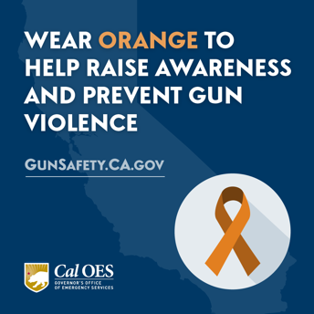  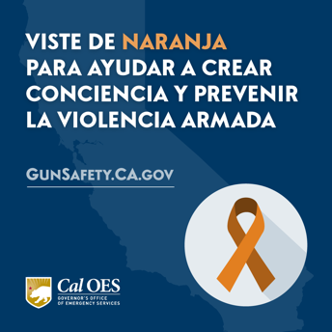 | English Graphic Copy:  Wear Orange to help raise awareness and  prevent gun violence  GunSafety.CA.gov  Spanish Graphic Copy:  Viste de naranja y ayuda a crear conciencia sobre la prevención de violencia armada  GunSafety.CA.gov | English Post Copy:  On June 2, people across the U.S. will #WearOrange for #GunViolenceAwarenessDay to honor those who have been killed or forever impacted by gun violence.  Each year, more than 40,000 people are killed with guns in the U.S. To save lives, California has the strongest gun safety laws in the country. Learn how a #GVRO can help #PreventGunViolence at GunSafety.CA.gov  Spanish Post Copy:  El 2 de junio, los Estados Unidos se #VisteDeNaranja durante el Día de #ConcientizaciónSobreLaViolenciaArmada  para honrar a aquellos que han sido asesinados con un arma de fuego y quienes han sido afectados por la violencia armada.  Cada año más de 40,000 personas en los Estados Unidos son asesinadas con armas de fuego. California tiene las leyes de protección contra la violencia armada más estrictas de la nación. Aprende cómo una #GVRO puede ayudar a #PrevenirLaViolenciaArmada en GunSafety.CA.gov | English Post Copy: (182)  On June 2 and throughout the weekend, we #WearOrange on #GunViolenceAwarenessDay to raise awareness of #GunSafety. Learn how a #GVRO can help #PreventGunViolence at GunSafety.CA.gov  Spanish Post Copy:  (194)  #VisteDeNaranja el 2 de junio y durante el fin de semana de #ConcientizaciónSobreLaViolenciaArmada y aprende cómo una #GVRO puede ayudar con la #PrevenciónDeViolenciaArmada en GunSafety.CA.gov
Week of 6/5/2023 | Gun Violence Restraining Order Website Launch (Evergreen)  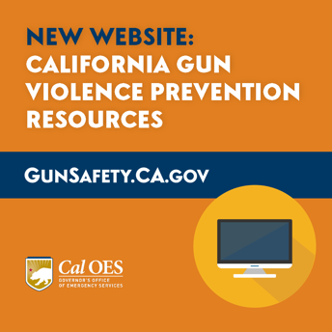  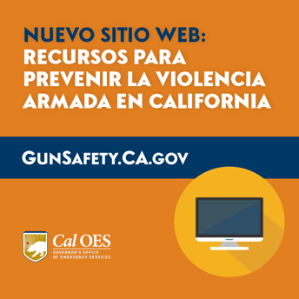 | English Graphic Copy:  New Website: California gun violence prevention resources  GunSafety.CA.gov  Spanish Graphic Copy:  Nuevo sitio web: Recursos para prevenir la violencia armada en California  GunSafety.CA.gov | English Post Copy:  California is committed to ending gun violence. Visit GunSafety.CA.gov to learn more about California’s nation-leading gun safety laws and protective tools like Gun Violence Restraining Orders that can help Californians #PreventGunViolence.  Spanish Post Copy:  El estado de California está comprometido a poner fin a la violencia armada. Visita GunSafety.CA.gov para aprender cómo California sigue trabajando para establecer las leyes de protección contra la violencia armada más estrictas de la nación y conocer los recursos disponibles como una Orden de Restricción de Violencia Armada que puede ayudar a #PrevenirLaViolenciaArmada. | English Post Copy: (224 with placeholder URL)  Join California in our commitment to #EndGunViolence. Visit GunSafety.CA.gov to learn more about California’s #GunSafety laws and protective tools like Gun Violence Restraining Orders that could help us #PreventGunViolence.  Spanish Post Copy: (240)  Únete a California en su compromiso a poner un #AltoALaViolenciaArmada. Visita GunSafety.CA.gov y aprende sobre las leyes de protección contra la violencia armada y los recursos disponibles como la Orden de Restricción de Violencia Armada.
Week of 6/11/2023 | Gun Violence Awareness Month  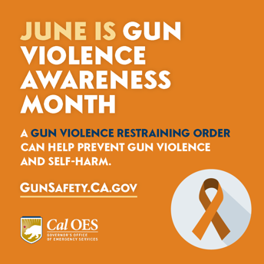  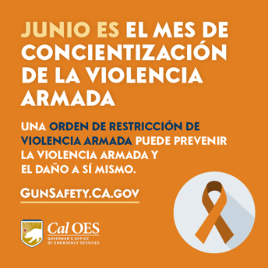 | English Graphic Copy:  June is Gun Violence Awareness Month  A Gun Violence Restraining Order can help prevent gun violence and self-harm.  GunSafety.CA.gov  Spanish Graphic Copy:  Junio es el Mes de Concientización de la Violencia Armada  Una Orden de Restricción de Violencia Armada puede ayudar a prevenir la violencia armada y el daño a sí mismo.  GunSafety.CA.gov | English Post Copy:  Take the time to learn more about California’s Gun Violence Restraining Order this #GunViolenceAwarenessMonth, and how it can help your community #PreventGunViolence.  Together we can #EndGunViolence. Learn how a #GVRO can help save lives at GunSafety.CA.gov  Spanish Post Copy:  Este Mes de #ConcientizaciónSobreLaViolenciaArmada  infórmate sobre las Órdenes de Restricción de Violencia Armada y cómo pueden ayudar con la #PrevenciónDeViolenciaArmada en tu comunidad.  Juntos podemos ayudar a poner un #AltoALaViolenciaArmada. Aprende cómo una #GVRO puede ayudar a salvar vidas en GunSafety.CA.gov | English Post Copy: (170)  This #GunViolenceAwarenessMonth, learn how a Gun Violence Restraining Order, or #GVRO, can help Californians #PreventGunViolence in their communities at GunSafety.CA.gov  Spanish Post Copy: (202)  Este Mes de #ConcientizaciónSobreLaViolenciaArmada aprende cómo una Orden de Restricción de Violencia Armada o #GVRO puede ayudar con la #PrevenciónDeViolenciaArmada en tu comunidad en GunSafety.CA.gov
Week of 6/19/2023 | 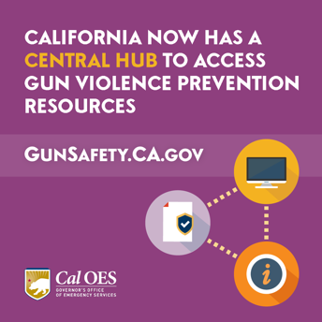  Gun Violence Restraining Order Website Launch (Evergreen)  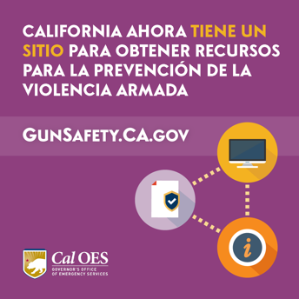 | English Graphic Copy:  California now has a central hub to access gun violence prevention ​resources  GunSafety.CA.gov  Spanish Graphic Copy:  California ahora tiene un sitio para obtener recursos para la prevención de la violencia armada  GunSafety.CA.gov | English Post Copy:  California communities can now access gun violence prevention resources, available in 7 languages, in one ​​ place.  Find forms, instructions and other resources on how to file a Gun Violence Restraining Order, or #GVRO, at GunSafety.CA.gov  Spanish Post Copy:  Las comunidades en California ahora pueden encontrar recursos para prevenir la violencia armada en 7 idiomas y en un solo lugar.  Encuentra formularios, instrucciones y otros recursos para solicitar una Orden de Restricción de Violencia Armada o #GVRO en GunSafety.CA.gov | English Post Copy: (157)  You can now access gun violence prevention resources, available in 7 languages, on one site. Find forms, instructions and other resources at GunSafety.CA.gov  Spanish Post Copy: (172)  Ahora puedes encontrar recursos para prevenir la violencia armada en 7 idiomas y en un solo lugar. Encuentra formularios, instrucciones y otros recursos en GunSafety.CA.gov
Week of 6/26/2023 | Gun Violence Restraining Order (Evergreen)  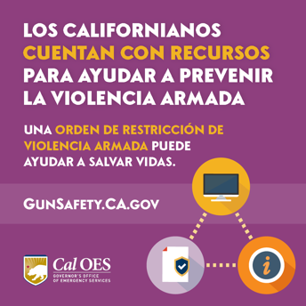  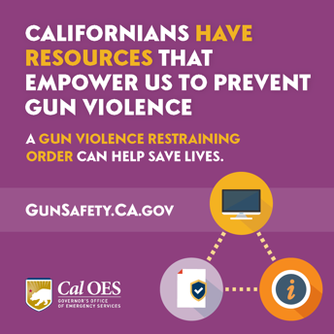 | English Graphic Copy:  Californians have resources that empower us to prevent gun violence  A Gun Violence Restraining Order can help save lives.  GunSafety.CA.gov  Spanish Graphic Copy:  Los californianos cuentan con recursos para ayudar a prevenir la violencia armada  Una Orden de Restricción de Violencia Armada puede ayudar a salvar vidas.  GunSafety.CA.gov | English Post Copy:  Californians have access to Gun Violence Restraining Orders, a crucial tool that empowers us to intervene and prevent someone in crisis from possessing firearms while the order is in place. Learn how a #GVRO can help save lives at GunSafety.CA.gov  Spanish Post Copy:  Los californianos cuentan con Órdenes de Restricción de Violencia Armada. Una herramienta que nos permite intervenir y evitar que alguien en crisis posea armas de fuego mientras la orden esté vigente. Aprende cómo una #GVRO puede ayudar a salvar vidas en GunSafety.CA.gov | English Post Copy: (242)  A Gun Violence Restraining Order, or #GVRO, is a crucial tool that empowers Californians to intervene & prevent someone in crisis from possessing firearms while the order is in place. Learn how a #GVRO can help save lives at GunSafety.CA.gov  Spanish Post Copy: (238)  Una Orden de Restricción de Violencia Armada o #GVRO, es una herramienta que permite evitar que alguien en crisis posea armas de fuego mientras la orden esté vigente. Aprende cómo una #GVRO puede ayudar a salvar vidas en GunSafety.CA.gov

